
Кафедра «Мехатроника, автоматизация и управление на транспорте»

Отчёт по лабораторной работе № 3
По дисциплине «Математические пакеты прикладных программ»
Выполнил: студент группы ИВТм-21 Залесов Н. А. Проверил: Козлов Е.В.
Самара 2022

Лабораторный практикум № 3
Тема: Универсальная библиотека
Цель: Ознакомление с универсальной библиотекой блочных элементов , изучение назначения блоков, освоение основных приемов настройки параметров блоков.

Задание 3.1
Тема: Моделирование динамических систем в . Непрерывные модели. Модель затухающих колебаний маятника.
Постановка задачи: К неподвижной опоре на невесомом нерастяжимом стержне длины м подвешен груз массой кг (рисунок 1). Построить модель колебаний маятника, если ускорение свободного падения равно м/с², а сопротивление среды прямо пропорционально скорости движения маятника с коэффициентом кг/с.

Рисунок 1 – Модель свободных колебаний маятника
Требуется построить:
- математическую модель колебаний маятника;
- -модель колебаний маятника;
- графики зависимости угла и угловой скорости маятника от времени;
- фазовую диаграмму колебаний;
- анимацию движения маятника.
Входные параметры: Груз считается материальной точкой массы , положение которой совпадает с центром масс груза.
Движение осуществляется под действием силы тяжести с учетом сопротивления воздуха.
В качестве параметров движения используются угол отклонения маятника , отсчитываемый против часовой стрелки от направления «вертикально вниз» (рисунок 1) и угловая скорость центра масс груза.
кг – масса груза;
м – длина стержня;
– угол отклонения маятника в момент времени , отсчитываемый в радианах против часовой стрелки от направления «вертикально вниз»;
– угловая скорость движения маятника в момент времени ;
– положение в начальный (нулевой) момент времени;
рад/с – скорость в начальный (нулевой) момент времени;
м/с² – ускорение свободного падения;
кг/с – коэффициент сопротивления воздуха.

Задание 3.2
Изобразить маятник. Выявить его основные характеристики. Изобразить все силы, действующие на груз. Используя второй закон Ньютона, записать уравнение движения маятника.
Под математическим маятником понимается идеализированная система, которая состоит из невесомой и нерастяжимой нити длины , на которой подвешен шарик массы , сосредоточенной в одной точке (поскольку размеры шарика ).
Отклонение маятника от положения равновесия характеризуется углом , образованным нитью с вертикалью (рисунок 2).

Рисунок 2 – Модель свободных колебаний маятника
В предложенной модели маятник совершает затухающие колебания. Под затухающими понимают колебания, энергия которых уменьшается с течением времени. Затухание свободных колебаний реальной системы обусловлено диссипацией ее энергии вследствие действия на систему сил сопротивления (трения).
В простейшем случае сила сопротивления пропорциональна скорости и проекции на ось (1):
(1)
где – коэффициент сопротивления. Знак минус обусловлен тем, что векторы силы и скорости имеют противоположные направления, поэтому их проекции на ось имеют разные знаки.
Для получения уравнения затухающих колебаний применяется второй закон Ньютона для колебательной системы, в которой кроме квазиупругой силы действует сила трения (2):
(2)
Математическая модель.
Принимая во внимание, что – угол отклонения маятника, отсчитываемый против часовой стрелки от направления «вертикально вниз», и переходя к удобным единица измерения, записывается уравнение колебаний маятника в виде (3):
(3)
Для получения конкретного колебания необходимо задать начальные условия:
– начальный угол;
– начальная угловая скорость.
в момент времени . В результате получается задача Коши для определения колебаний маятника (4):
(4)
Для моделирования в решения дифференциального уравнения второго порядка вида (3) следует использовать два интегратора .
Уравнение (3) следует преобразовать в эквивалентную систему двух дифференциальных уравнений первого порядка (5). Это можно сделать, введя в рассмотрение угловую скорость .
(5)
Далее необходимо построить -модель.
Открыть окно библиотеки блоков , из которой будут браться заготовки блоков для модели.
Для каждой модели необходимо:
- задать начальные условия – начальный угол, – начальная угловая скорость и начальный момент времени , то есть получить задачу Коши для определения колебаний маятника;
- построить непрерывную модель колебаний маятника;
- построить графики зависимости угла и угловой скорости маятника от времени;
- построить фазовую диаграмму колебаний в фазовом пространстве (), то есть годограф зависимости (по горизонтали откладывается угол , а по вертикали – угловая скорость );
- рассчитать координаты положения маятника () и построить анимацию его движения.
Каждую модель требуется сохранять в новом файле.
Шаг 1. Настройки параметров конфигурации модели.
Создается новая модель и сохраняется в файле .
Выбирается пункт меню окна -модели и в разделе устанавливаются параметры:
;
;
;
.
Шаг 2. Модель малых колебаний маятника без учета сопротивления среды.
Модель (5) может быть упрощена, если сделать дополнительные предположения:
– нет сопротивления воздуха;
– малые колебания.
При этом уравнение движения маятника (3) примет вид . И, соответственно, система (5) примет вид (6):
(6)
Соответствующая блок-схема приведена на рисунок 3.
Начальные условия:
– начальный угол;
– начальная угловая скорость
Устанавливаются в интеграторах при задании внутренних параметров блоков.
Модель свободных колебаний маятника показана на рисунок 3.
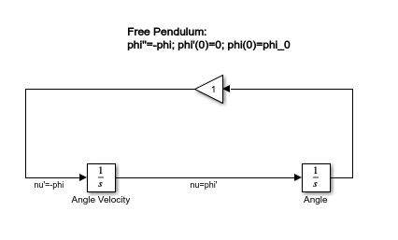
Рисунок 3 – -модель свободных колебаний маятника

Задание 3.3
Внести в полученную модель блоки, позволяющие:
- наблюдать фазовые траектории в фазовом пространстве , то есть фазовую диаграмму с осями: по горизонтали – угол , по вертикали – угловая скорость . Использовать для отображения графопостроитель ;
- получать два графика и на одном осциллографе . Использовать для объединения входных сигналов и в вектор мультиплексор ;
Нажать кнопку на панели инструментов для запуска выполнения моделирования. Дважды кликнуть по блоку – появится график выходного сигнала.
Модель со средствами изображения и с начальным заданным углом представлена на рисунок 4. Результаты моделирования – на рисунок 5.
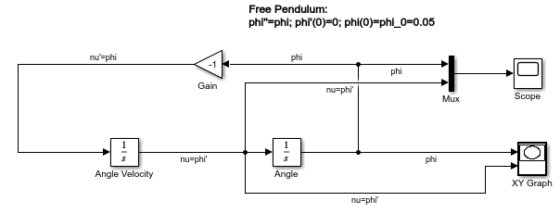
Рисунок 4 – -модель со средствами отображения
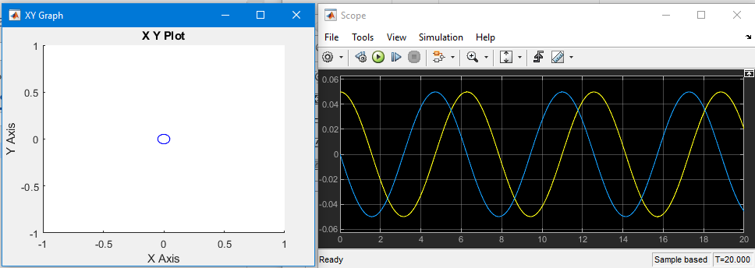
Рисунок 5 – Результаты моделирования
Модель колебаний маятника без учета сопротивления среды.
Шаг 3. Модель свободных колебаний маятника без учета сопротивления среды.
Необходимо построить -модель следующей задачи Коши (7):
(7)
Уравнение (7) описывает свободное колебание математического маятника, который отклонили от положения равновесия на угол и отпустили с начальной скоростью .
Соответствующая блок-схема представлена на рисунок 6. Она содержит два интегратора, блок и инвертирующий усилитель для получения функции . Начальные условия на интеграторах устанавливаются при задании внутренних параметров блоков.
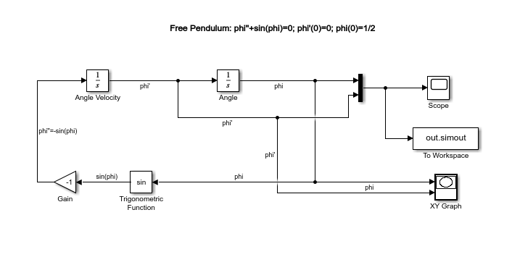
Рисунок 6 – Отклонение маятника на произвольный угол
Для построения блок-схемы:
- сохранить -модель из примера в файл ;
- внести в схему блоки, позволяющие: отклонять маятник на произвольный угол (блок и инвертирующий усилитель ); наблюдать фазовые траектории в фазовом пространстве (графопостроитель ); получать два графика и на одном осциллографе (блок ). Для совмещения двух графиков на вход осциллографа подается сдвоенный сигнал, для этого используется мультиплексор ;
- для передачи результатов моделирования в используется блок с форматом вывода . Теперь после прогона модели графики и можно будет построить из командного окна , набрав команду

Результаты моделирования блок-схемы представлены на рисунок 7 и рисунок 8 (график в ).
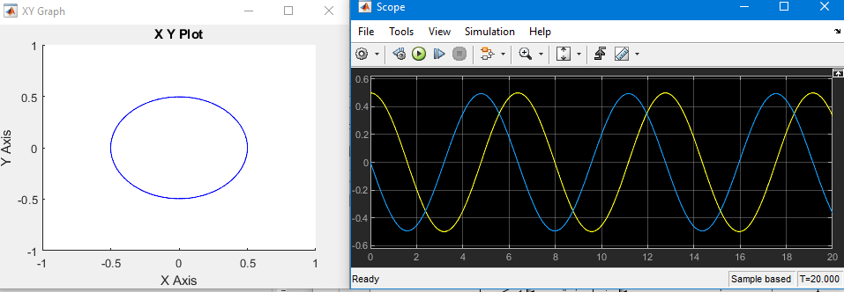
Рисунок 7 – Результаты моделирования в
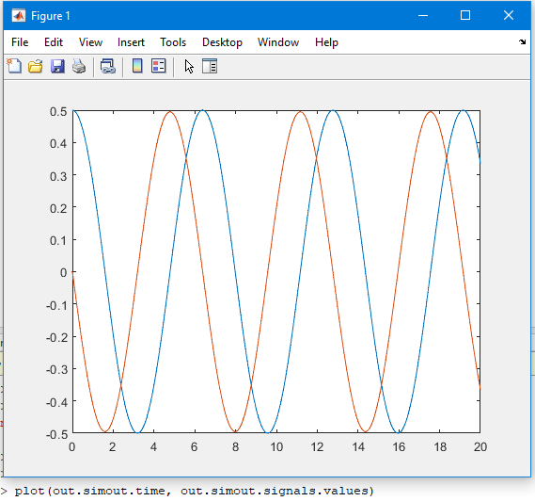
Рисунок 8 – Результаты моделирования в
Траектория движения маятника.
Шаг 4. Изображение реальных колебаний маятника.
Необходимо добавить к модели из примера фазовую диаграмму, изображающую траекторию движения груза, как показано на рисунок 9.
Для этого:
- используется блок-графопостроитель . При этом на его входы подаются значения координат и груза, которые вычисляются по известному углу отклонения маятника. Для реализации этого преобразования в модели используется блок . В данном случае требуется из одномерного сигнала получить двумерный сигнал . Перед подачей координат на графопостроитель их надо разделить при помощи разветвителя на независимые, но уже одномерные сигналы. Второй подход, реализованный без разветвителя – указание двух выходов на блоке , соответственно для и ;
- изменяется также способ задания начальных условий обоих интеграторов на . В схему вносится два блока , позволяющие изменять начальные значения угла отклонения и угловой скорости .
-модель сохраняется в файл .

Задание 3.4
Внести в схему блоки, позволяющие наблюдать анимацию движения маятника.
Для расчета координат и использовать блок :
- на вход данного блока подается сигнал , содержащий угол отклонения маятника в момент времени ;
- на выходах из блока – двумерный сигнал текущих координат.
Выполнить расчет и самостоятельно.
Блок-схема модели с учетом отображения траектории груза представлена на рисунок 9.
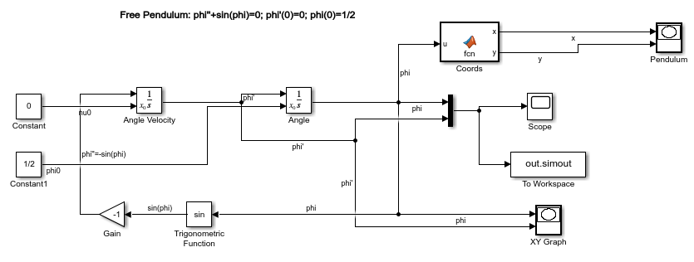
Рисунок 9 – -модель с учетом траектории движения груза
Функция расчета координат груза выглядит следующим образом:
function [x,y] = fcn(u)
L = 1; % длина нити
x = L * sin(u);
y = -L * cos(u);
Результаты моделирования представлены на рисунок 10.
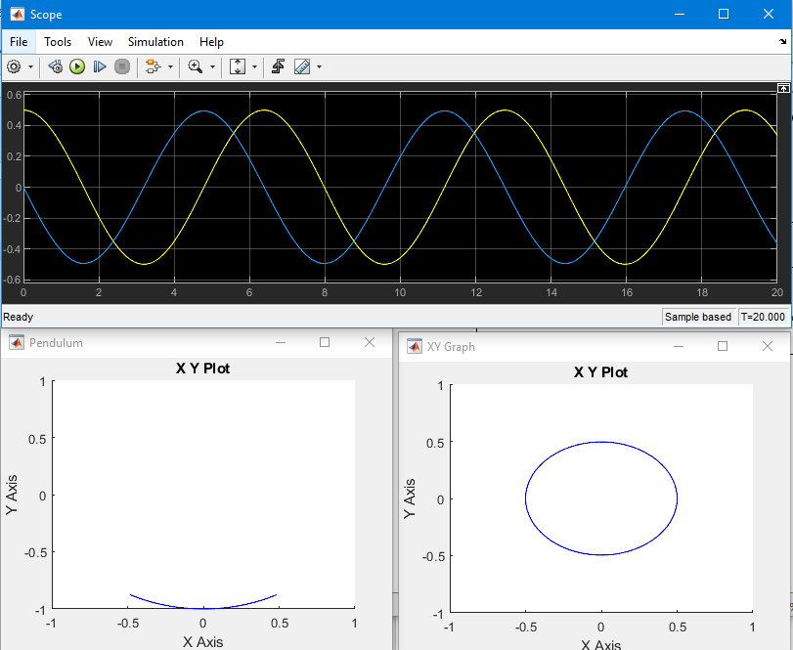
Рисунок 10 – Результаты моделирования
Задание начальных условий.
Шаг 5. Задание начальных условий при помощи реостата.
Для удобства экспериментирования с построенной моделью необходимо изменить способ задания начальных значений на более наглядный. Для этого вместо двух блоков используются реостаты как на рисунок 11.

Задание 3.5
Самостоятельно внести в блок-схему блоки, позволяющие динамично изменять начальные значения угла отклонения и угловой скорости . Исследовать зависимость колебаний маятника от начального значения:
- угла отклонения ;
- угловой скорости .
Установив начальное значение угла отклонения , экспериментальным путем подобрать наименьшее начальное значение угловой скорости , при котором:
- маятник делает полные обороты;
- маятник достигает верхнего положения, но не проходит его.
Сохранить модель в файле .
-модель с динамично-изменяющимися начальными условиями представлена на рисунок 11.
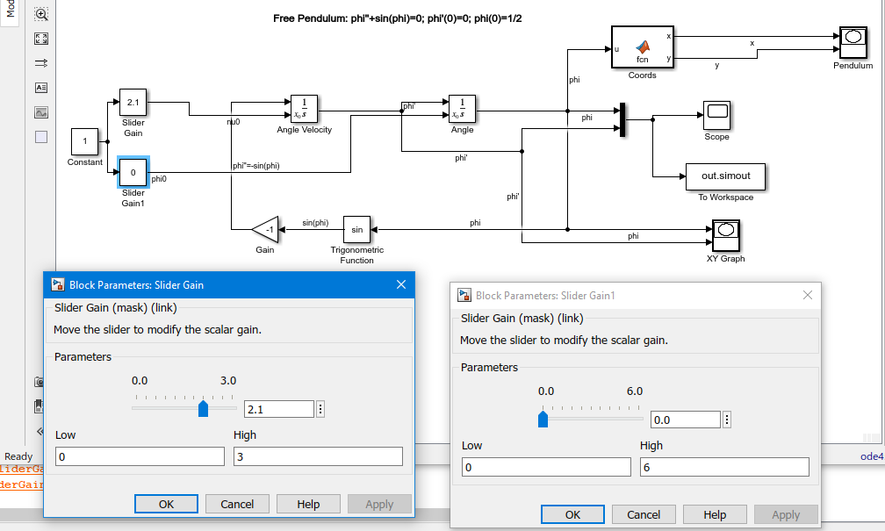
Рисунок 11 – -модель с динамично-изменяющимися начальными условиями
Экспериментальным путем установлено, что при рад/с маятник достигает верхнего положения, но не проходит его (рисунок 12).
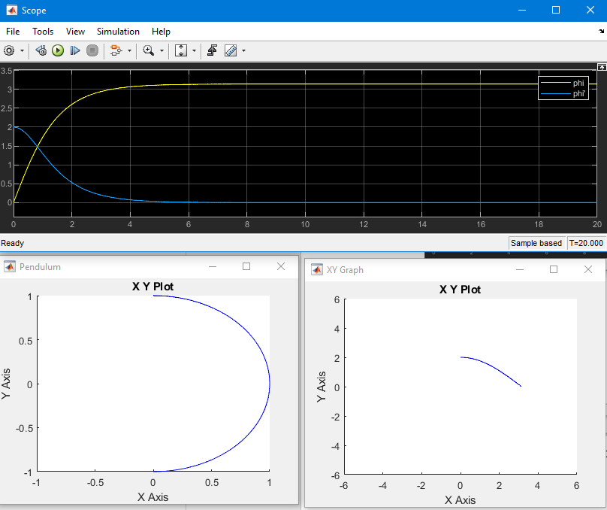
Рисунок 12 – Движение маятника при рад/с
Действительно, как можно увидеть из фазограммы значение меняется от (груз внизу) до (груз вверху), при этом меняется от (груз внизу) до (груз посередине) и до 0 (груз вверху). На осциллограмме видно, что в момент, когда груз находится вверху (желтая линия, угол ) скорость падает до (синяя линия) и груз остается в положении вверху.
При увеличении скорости до .1 рад/с маятник начинает совершать полные обороты (рисунок 13). Действительно, фазограмма становится замкнутой, по осциллограмме видно, что угол постоянно растет, а скорость варьируется в пределах . Это и свидетельствует о кручении маятника вокруг точки закрепления нити.
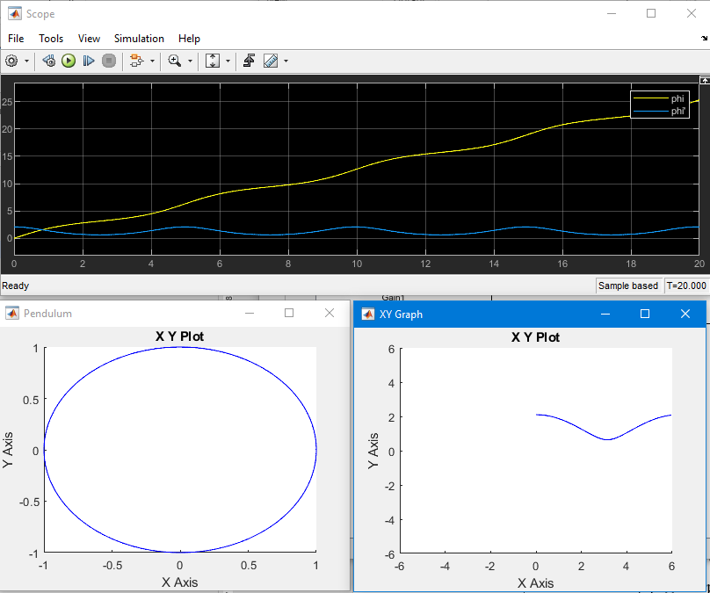
Рисунок 13 – Движение маятника при рад/с
Выделение подсистемы «Колебания маятника».
Шаг 6. Выделение в блок-схеме подсистемы.
Чтобы избежать потери контроля над моделью и упростить ее схему, необходимо выделить собственно закон колебаний маятника в отдельную подсистему., оставив на верхнем уровне описание интерфейса, отвечающего за ввод начальных условий и отображение полученных результатов.
Для создания подсистемы, как показано на рисунок 14 , выделяются мышкой оба интегратора и , блок и инвертирующий усилитель – блоки, моделирующие поведение маятника и составляющие сердцевину системы. После этого необходимо выполнить команду главного меню (). Выделенный фрагмент будет помещен в подсистему, а входы и выходы подсистемы будут снабжены отсутствующими портами и .
Отменить группировку юлоков в подсистему можно командой . Подробная информация о создании и использовании подсистем представлена в лабораторном практикуме №7.
Для редактирования подсистемы достаточно открыть ее в отдельном окне, дважды кликнув по ней мышью. Требуется переименование в подсистеме блоков и ввода начальных условий и полученных результатов как на рисунок 15.
Сохранить -модель в файл .
Блок-схема с подсистемой представлена на рисунок 14.
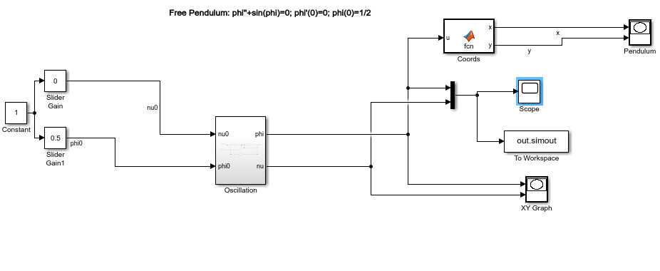
Рисунок 14 – -модель с подсистемой
Сама подсистема колебаний маятника представлена на рисунок 15.
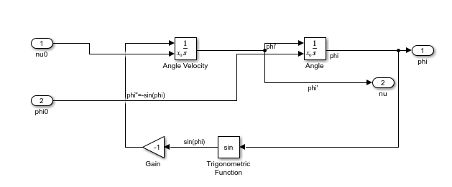
Рисунок 15 – Подсистема колебаний маятника
Затухающие колебания маятника.
Шаг 6. Учет в -модели сопротивления среды.

Задание 3.6
Самостоятельно отредактировать -модель таким образом, чтобы в ней учитывалось сопротивление среды. Особое внимание уделить правильному выбору единиц измерения (3).
Сохранить новую -модель в файле .
Блок-схема подсистемы колебаний маятника с учетом сопротивления воздуха с коэффициентом представлена на рисунок 16 (основная блок-схема не изменилась). Как видно, в -модель добавлен инвертирующий усилитель () с коэффициентом . Также в схему добавлен сумматор . Таким образом, реализовано уравнение (3).
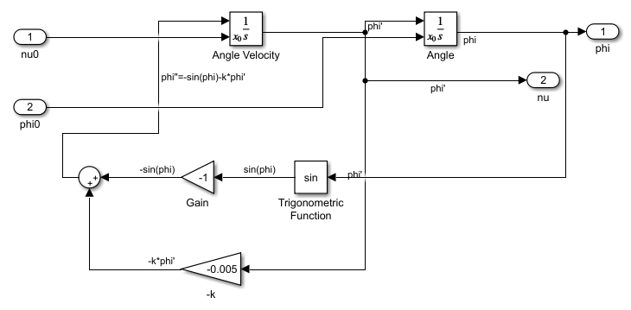
Рисунок 16 – Подсистема колебаний маятника с учетом сопротивления воздуха
Поскольку коэффициент моделирования мал, для того, чтобы увидеть затухающий характер колебаний маятника необходимо увеличить время моделирования. Результаты моделирования для c представлены на рисунок 17.
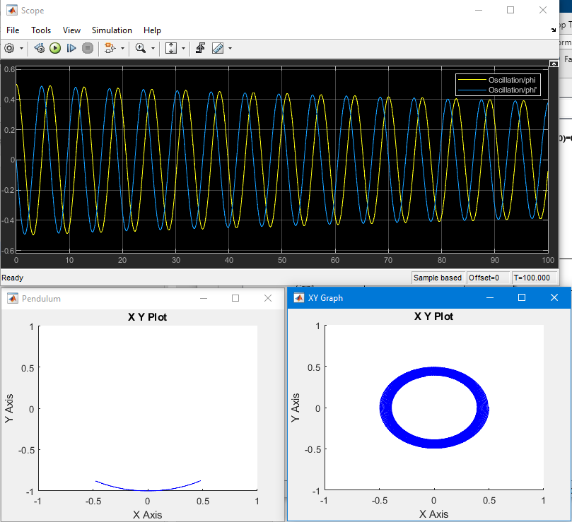
Рисунок 17 – Результаты моделирования для
Как видно из графиков, наблюдаются затухающие колебания. Однако, особенно хорошо они будут видны при большом времени моделирования, например, (рисунок 18).
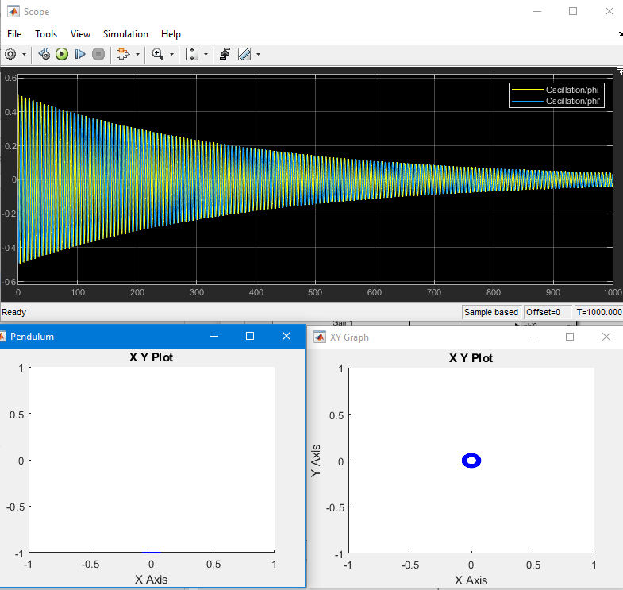
Рисунок 18 – Результаты моделирования для
Здесь видно, что значение и скорости движения маятника и угол его отклонения практически равны со временем, из-за действия сопротивления воздуха. Данный пример хорошо иллюстрирует затухающий характер колебаний.

